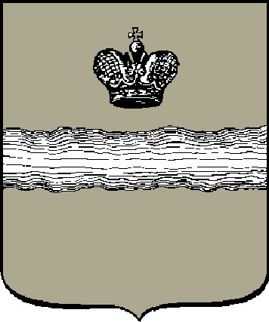

Российская Федерация
Городская Дума города Калуги

РЕШЕНИЕ

от 29.04.2025 № 67

Об установке мемориальной доски
в честь памяти Громова А.Я.

На основании пункта 32 части 1 статьи 24 Устава муниципального образования «Город Калуга», в соответствии с постановлением Городской Думы г. Калуги от 09.09.1997 № 148 «О наименовании улиц в муниципальном образовании «Город Калуга», с учетом протокола комиссии по наименованию улиц в муниципальном образовании «Город Калуга» от 27.02.2025 № 2 Городская Дума города Калуги

РЕШИЛА:

1. Одобрить установку мемориальной доски в целях увековечения памяти Громова Александра Яковлевича – участника Великой Отечественной войны, комсомольского, советского и партийного работника, ветерана труда, на фасаде многоквартирного дома по адресу: г. Калуга, пер. Старичков, д. 7.
2. Настоящее решение вступает в силу после его официального
опубликования.
3. Контроль за исполнением настоящего решения возложить на комитет Городской Думы города Калуги по территориальному развитию города и городскому хозяйству (Борсук В.В.).

Глава городского самоуправления
города Калуги Ю.Е. Моисеев

